

TECNICATURA UNIVERSITARIA EN PROGRAMACIÓN

Probabilidad y Estadística

Actividades unidad 6: Distribución normal

1. Sea Z una variable aleatoria N(0,1). Calcular:

~ “sigue distribucion”

1ºX~B(n,p)

2ºY~Pλ

3ºZ~N(μ,σ) 🡺 Z~N(0,1)

a) P(-0.85 < Z < 2).= 0.97725-0.19766 = 0.77959

b) P(-1.5 < Z < 0).= 0.50000 – 0.06681 = 0.43319

c) P(Z < 1.23). = 0.89065

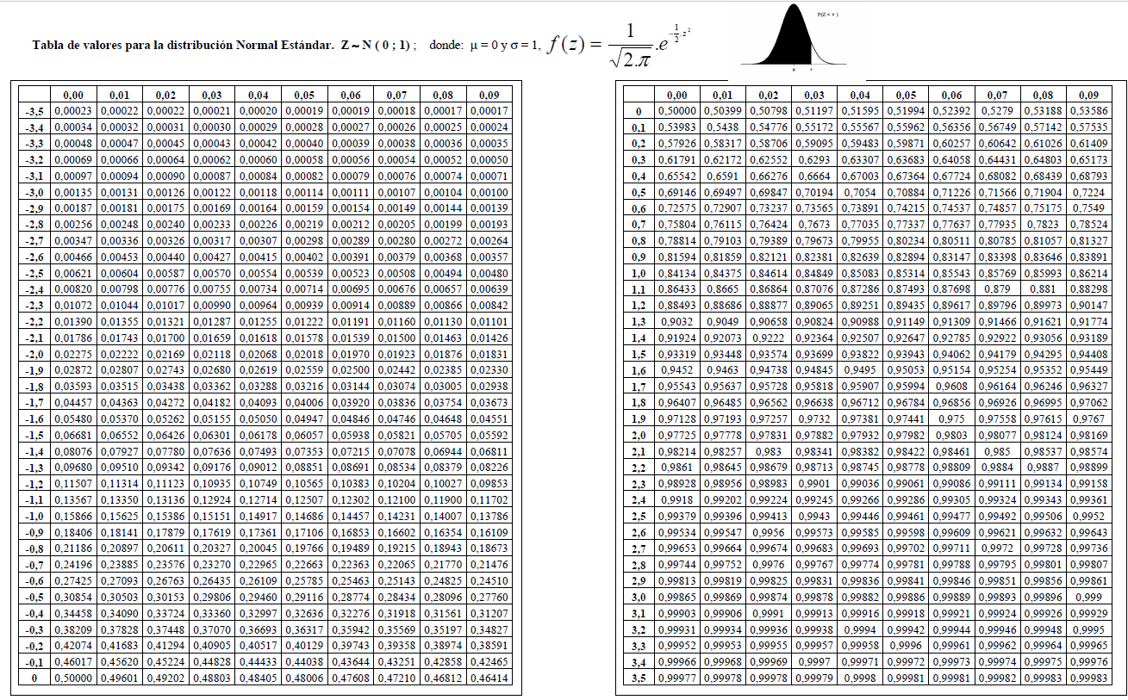d) P(Z > -1.75).= 1-P(Z < -1.75)= 1-0.04006=0.95994

e) P(Z > 2.25).= 1-P(<2.25)= 1-0.98778= 0.01222

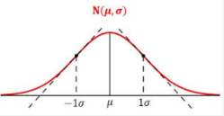



1.23

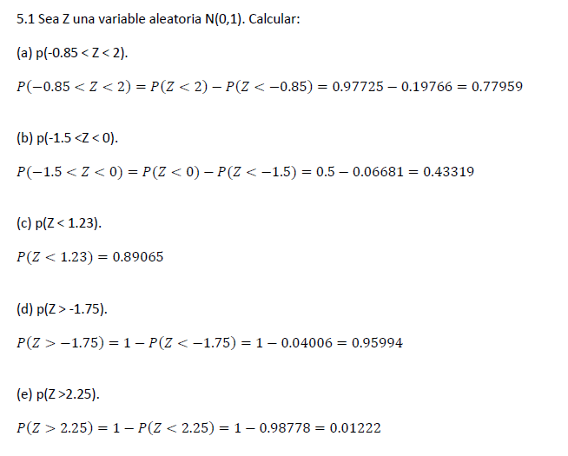

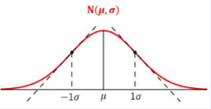

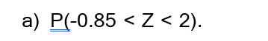

-0.85

2

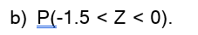

0

-1.5



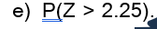

2,25

Mu y desvio => camisilla con Z, viene 2 mulas, espejo sigales, se mete espejo en mula

-lo pienso como inversa 🡺 tomo entro con probabilidad y salgo con z

-estandarizo despejando mu a ambos

-igualo sigma = sigma (ver espejo) = ahora tengo SIGMA

-meto a sigma en uno de los MU obtenido

-lo pienso como inversa 🡺 tomo entro con probabilidad y salgo con z

-estandarizo despejando sigma a ambos

-igualo u = u (ver espejo) = ahora tengo u

-meto a u en uno de los sigma obtenido

Si no tengo probabilidad

Cuando x es mayor o menor

-Convierto los números de x a “estándar z”

-Luego entro con Z y salgo con Probabilidad

Si es mayor: 1-probabilidad

Si tengo probabilidad pienso en “desestandarizar”

Si x es mayor :1-probabiliad

Si no es mayor: Entro con probabilidad y salgo con Z, luego desestandarizar

Si tengo x entre dos “tacho de basura”

-Convierto los números de x a “estándar z”

-Luego entro con Z y salgo con Probabilidad

-resto las probabilidades

1. Sea Z una variable aleatoria N(0,1).Calcular z en los siguientes casos: a)

P(Z < z) = 0.9357. = Por tabla b = 1.52

b) P(Z > z) = 0.0222.= P(Z<z) = 1-P(Z>z) =1-0.0222= 0.9778 = b = 2.01

c) P(Z < z) = 0.0668.= por tabla b = -1.50

d) P(Z > z) = 0.9940.= 1-0.9940 = 0.006 = b = -2.51



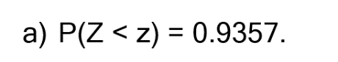

b

b



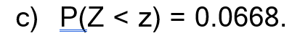

b

b

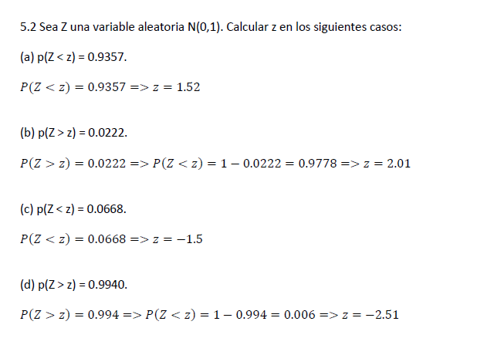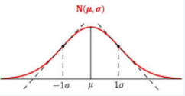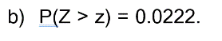

b

b



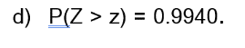

b

b

1. Sea X una variable aleatoria N(2, 2). Calcular:

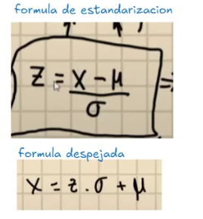

a) P(x ≤ 3).

b) a si P(x < a) = 0.9332.

c) a si p(x > a) = 0.9332.

Estandarizacion

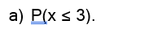

P(Z=<(3-2)/2=0.5 🡺P(z <=0.5)=0.69146

Cuando x es menor

Convierto los números de x a “estándar z”

Luego entro con Z y salgo con Probabilidad

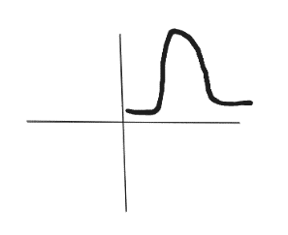

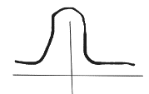

0,5

0

-2

0

6

4

2

(a-2)/2= 1,5

a= 1.5*2+2

a= 5

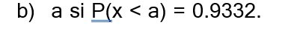

P(Z=(a-2)/2)=0.9332

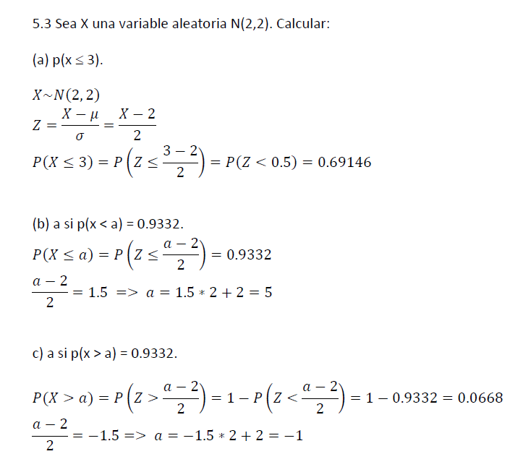

1-0.9332=0.0668

P(x>a)=P(z<(a-2)/2)= 0.0668

a-2/2 =-1,5

a=-1.5*2+2 = -1

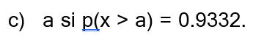



1. La resistencia a la ruptura de una cuerda de diámetro especificado se considera una variable aleatoria distribuida normalmente con 𝜇 = 100 y 𝜎 = 4 (en libras). Calcular la probabilidad de que:

1º interpretar enunciado

X­~N(100,4)

X= resistencia a la ruptura

* 1. La resistencia difiera de 100 libras a lo sumo en 2/3 𝜎.
  2. La resistencia sea superior a 110 libras.

2ºestandarizar la cosa

z=x-u/o

z=x-100/4



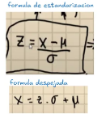

3/2*4= 6

**Limite inferior** = 100-6=94

**Limite superior** = 100+6 = 106

P(94 < x < 106)

En este caso sacamos los limites primero con la proporción usada “*” el desvio “3/2*4”

Convierto los números de x a “estándar z”

Luego entro con Z y salgo con Probabilidad

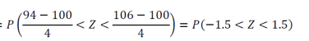



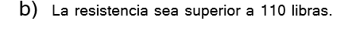

Cuando x es mayor

Convierto los números de x a “estándar z”

Luego entro con Z y salgo con Probabilidad

1-probabilidad

P(x>110)

1-(x<110)

1-P(z<110-100/4)

1-P(z<2.5)

1-0.99379=0.00621

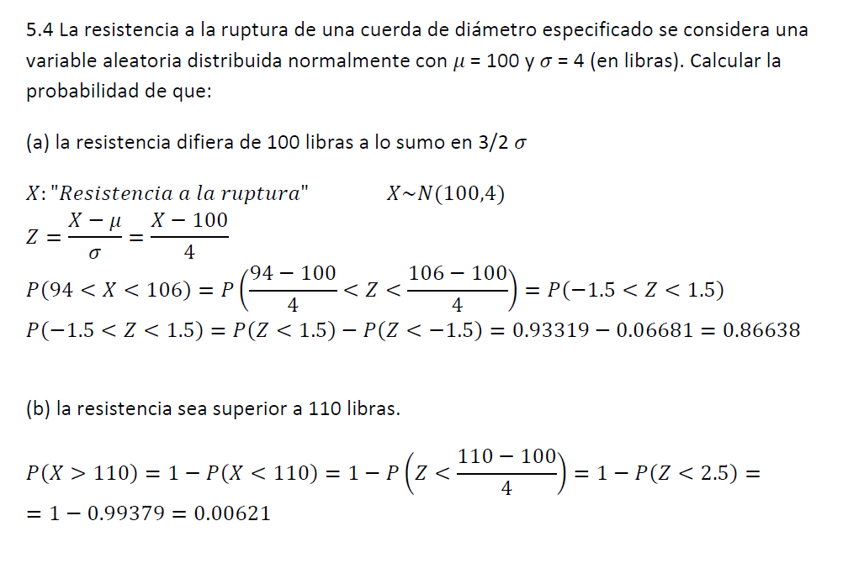

1. Una empresa vinculada a la industria automotriz realiza un estudio del cual se concluye que la cantidad de km. recorridos por los autos de una ciudad tiene una distribución normal con media 35000 km. y desvío estándar 10000 km. Si en esa ciudad se elige al azar un auto determinar:

1º interpretar enunciado

X­~N(35000,10000)

X= cantidad de km recoridos

* 1. La probabilidad de que haya recorrido más de 47800 km.
  2. La probabilidad de que haya recorrido entre 30000 km. y 42500 km.

2ºestandarizar la cosa

z=x-u/o

z=x-35000/10000

* 1. La cantidad de km. recorridos que es superada por el 1% de los autos.



Si no tengo probabilidad

Cuando x es mayor o menor

-Convierto los números de x a “estándar z”

-Luego entro con Z y salgo con Probabilidad

Si es mayor: 1-probabilidad

P(x>47800)

47800-35000/10000 = 1.28

1.28 de z = 0.89973

1-0.89973= 0.10027





Convierto los números de x a “estándar z”

Luego entro con Z y salgo con Probabilidad

P(30000< x < 42500)

30000-35000/10000 = -0.5

42500-35000/10000=0.7



Si tengo probabilidad pienso en “desestandarizar”

Si x es mayor :1-probabiliad

Si no es mayor: Entro con probabilidad y salgo con Z, luego desestandarizar

P(X>b) = 0.01

1-0.01= 0.99

Z=2.33

X=2.33*10000+35000 = 58300

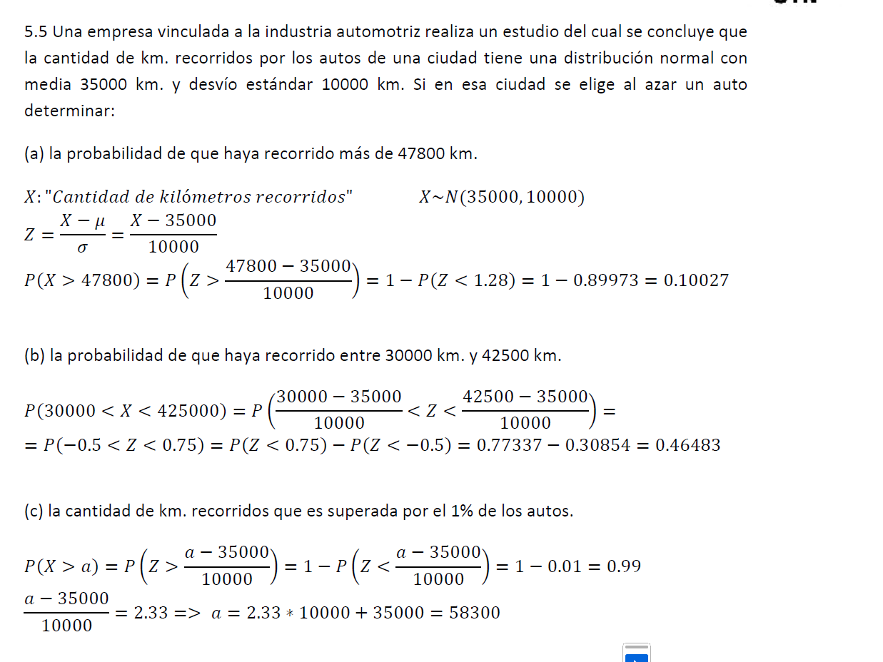

1. La cantidad de petróleo consumida diariamente por una empresa industrial presenta una distribución sensiblemente normal con media de 420 litros y desvío 40 litros. Hallar la probabilidad de que en un día elegido al azar el consumo supere los 500 litros.

1º interpretar enunciado

X­~N(420,40)

X= cantidad de petróleo consumido a diario

2ºestandarizar la cosa

z=x-u/o

z=x-420/40

P(X>500) = ¿?

Z=500-420/40 = 2

2 de z = 0.97725

1-0.99725 = 0.02275

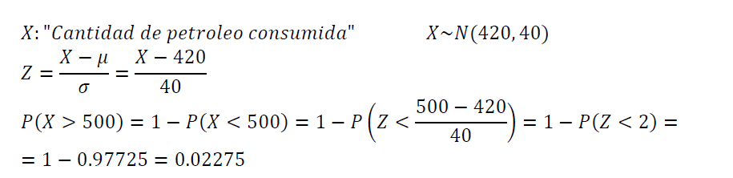

Si no tengo probabilidad

Cuando x es mayor o menor

-Convierto los números de x a “estándar z”

-Luego entro con Z y salgo con Probabilidad

Si es mayor: 1-probabilidad

1. Se sabe que la cantidad de lluvia anual que cae en cierta región es una variable aleatoria distribuida normalmente con media 295 mm y desvío 25 mm.

1º interpretar enunciado

X­~N(295,25)

X= cantidad lluvia

* 1. ¿Cuál es la probabilidad de que la cantidad de lluvia anual supere los 310mm?
  2. ¿Cuál es la cantidad de lluvia que es superada el 5% de las veces?
  3. De todos los años computados se toman 5 al azar. ¿Cuál es la probabilidad de que en 3 de ellos la cantidad de lluvia sea inferior a 280 mm?

2ºestandarizar la cosa

z=x-u/o

z=x-295/25

2ºdesestandarizar la cosa

x = z*25+295



P(X>310) = ¿?

Z=310-295/25=0.6

P(z>0.6) =0.72575

1-0072575=0.27425



5/100 = 0.05

P(X>b) = 0.05

1-0.05 = 0.95 🡺 z = 1.65

X= 1.65*25+295

X=336.25



P(x<280) = ¿?

Z=280-295/25 = -0.6

P(z < -0.6) = 0.27425

P(w = 3) = c5,3 * 0.27425^3 * 0.72575^2 = 0.1086

Me conviene hacer todo el calculo de uno o aproximar cada miembro?

Se hace todo en la calculadora directo

TIPS PARA IDENTIFICAR UNO DE OTRO

5 anos al azar ósea cantidad

N=5

K=3

1º interpretar enunciado

W~B(5,0.27425)

X=N de años que llueve menos de 280mm

P=0.27425 q=0.72572

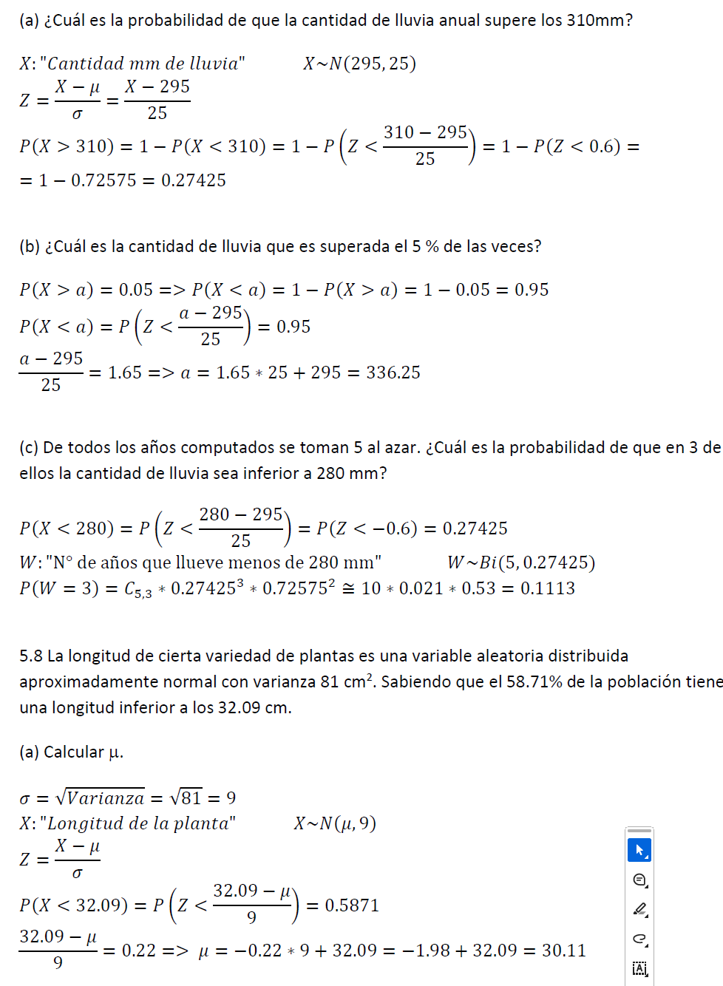

1. La longitud de cierta variedad de plantas es una variable aleatoria distribuida aproximadamente normal con varianza 81 cm2. Sabiendo que el 58.71% de la población tiene una longitud inferior a los 32.09 cm.



U=-z*sigma+x

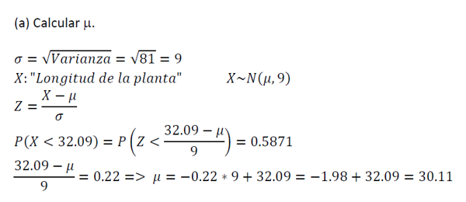

1º interpretar enunciado

X­~N(u,9)

X= longitud deplanta

* 1. Calcular µ.

2ºestandarizar la cosa

z=x-u/o

z=x-295/25

2ºdesestandarizar la cosa

x = z*25+295

* 1. ¿Qué porcentaje tiene longitud mayor que 42.8 cm?

P(x < 32.09) = 0.5871

Z= 0.22

**U=-0.22*9+32.09 = 30.11**



P(x > 42.8) = ¿?

Z = 42.8-30.11/9

Z= 1.41

1-0,92073 = 0.07927

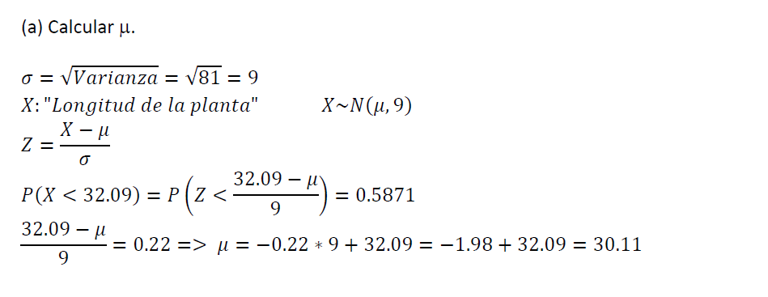

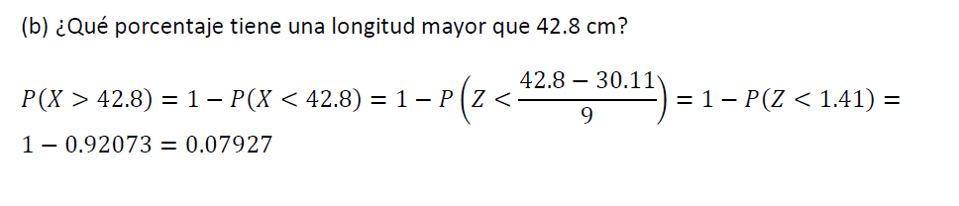

5.9 Una empresa tiene 3 sucursales: A, B y C. Desea cerrar una de ellas. Para ello tendrá en cuenta el volumen de ventas diarias considerando aceptable un volumen de ventas no inferior a U$ 4500. La variable volumen de ventas diarias sigue una distribución aproximadamente normal con los siguientes datos:

1º interpretar enunciado

X­~N(7200,1080)

X= ganancia sucursal A

2ºestandarizar la cosa

z=x-u/o

2ºdesestandarizar la cosa

x = z*o+u



U=-z*sigma+x



3 sucursales🡺hay q cerrar 1

Vol venta 4500 o mas 🡺sino se cierra

|  |  |  |  |
| --- | --- | --- | --- |
|  | A | B | C |
| Promedio de ventas | U$7200 | U$8200 | U$6800 |
| Desvío estándar | U$1080 | U$2500 | U$980 |

¿Cuál conviene cerrar?

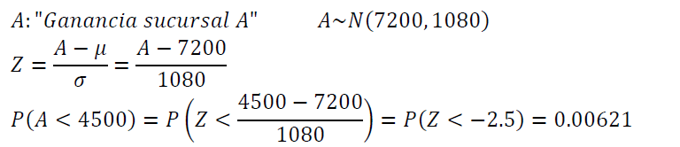

1º interpretar enunciado

a­~N(7200,1080)

a= ganancia sucursal A

P(a<4500) =¿?

Z=4500-7200/1080 = -2.5

P(z<-2.5) = 0.00621

P(b<4500) =¿?

Z=4500-8200/2500 = -1.48

P(z<-1.48) = 0.06944

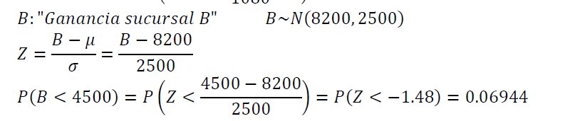

1º interpretar enunciado

b­~N(8200,2500)

b= ganancia sucursal b

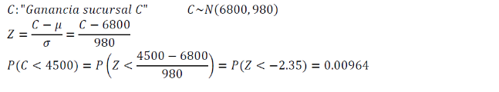

P(c<4500) =¿?

Z=4500-6800/980 = -2.35

P(z<-2.35) = 0.00964

1º interpretar enunciado

c­~N(6800,980)

c= ganancia sucursal c



1. El desvío estándar tóxico de las unidades de jarabe producidas por un laboratorio se distribuye normalmente con media 0.18 gr. y varianza 0.0009gr. Determinar en una unidad de jarabe:
   1. La probabilidad de que el contenido tóxico supere los 0.1425 gr.

1º interpretar enunciado

X­~N(0.18,0.03)

X= gramos de toxico

2ºestandarizar la cosa

z=x-u/o

2ºdesestandarizar la cosa

x = z*o+u



U=-z*sigma+x



* 1. El contenido tóxico se encuentre entre 0.15 gr. y 0.195 gr.
  2. La cantidad de contenido tóxico que es superada por el 90% de las unidades producidas.

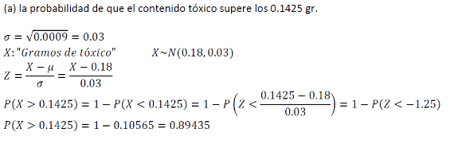

P(x>0.1425) =¿?

Z=0.1425-0.18/0.03 = -1.25

P(z<-1.25) = 0,10565

1-0.10565=0.89435



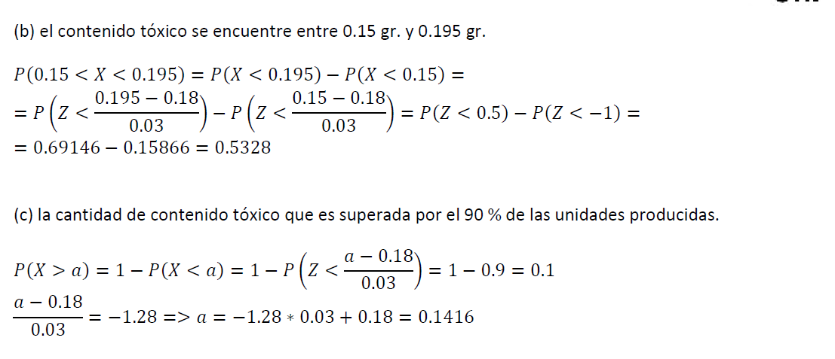

P(0.15 < x <0.195) =¿?

Z=0.195-0.18/0.03=0.5

Z=0.15-0.18/0.03=-1

P(-1 < Z < 0.5) =¿?

0.69146 - 0.15866 = 0.5328



P(x>b) =0.90

1-0.90 = 0.10

P(z>-1.28)=0.90

X=-1.28*0.03+0.18 = 0.1416

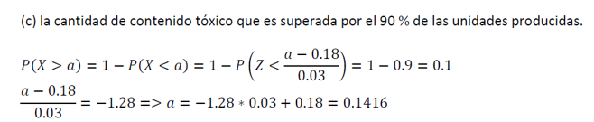

Este es un quilombo!!

1. Sea X una variable aleatoria distribuida normalmente. Si se sabe que P(X < 140) = 0.8413 y P(X > 80) = 0.9773. Calcular:
   1. La media y el desvío.
   2. P(90 < X < 130).

u/2 == ½ de u == 0.5 u

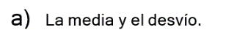

140-u = -40 + u/2

* 180 = u + u/2
* 180 = 1.5u
* 180/1.5 = u
* 120 = u

1 = (140 – u) / o

* **1*o = 140-u**

-2 = 80 -u / o

* **o = (80 – u) / -2 🡺 hago distributiva de división**
* **o = - 40 + u/2**

P(x<140) = 0.8413 🡺 z1 = 1

P(x>80)= 0.9773

P(x<80) = 1-P(x>80) = 1-0.9773 = 0.0227 🡺 z2=-2

O = 140-120 = 20

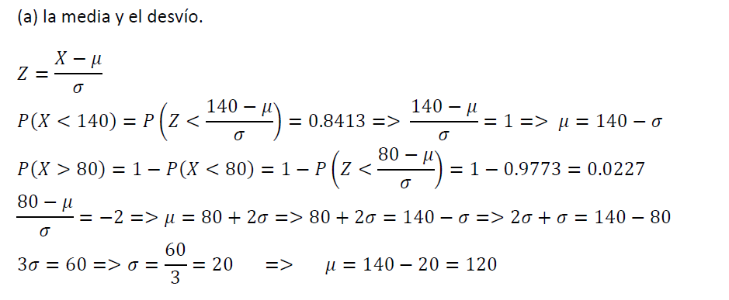

Entro con probabilidad y salgo con Z

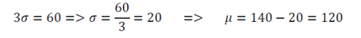

140-u = 1o

* 140 = u + 1o
* 140-1o = u

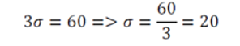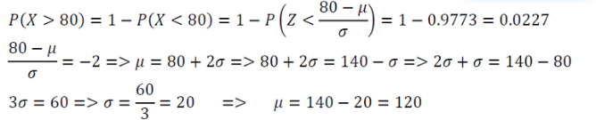

Entro con probabilidad y salgo con Z



Multiplico ambos lados por sigma

* 80-u = -2o
* 80 = u-2o
* 80+2o = u

1º interpretar enunciado

X­~N(120,20)

X=

2ºestandarizar la cosa

z=x-u/o

2ºdesestandarizar la cosa

x = z*o+u



U=-z*sigma+x



Mu y desvio

-lo pienso como inversa 🡺 tomo entro con probabilidad y salgo con z

-estandarizo despejando mu a ambos

-igualo sigma = sigma (ver espejo) = ahora tengo SIGMA

-meto a sigma en uno de los MU obtenido

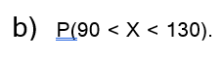

P(x < 130) – p(x < 90)

Estandarizo 130 🡺 p(z < 0.5)

Estandarizo 90 🡺 p(z < -1.5)

Entro con z y salgo con probabilidad

0,69146 - 0,06681 = 0.62465

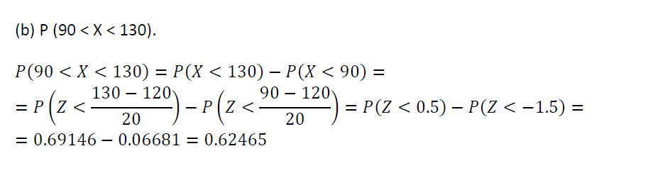

1. El contenido de ciertos envases tiene distribución normal, se sabe que el 12.30 % tiene un peso superior a 1370 gr. y que el 12.30 % tiene un peso inferior a 1270 gr.

Mu y desvio => camisilla con Z, viene 2 mulas, espejo sigales, se mete espejo en mula

-lo pienso como inversa 🡺 tomo entro con probabilidad y salgo con z

-estandarizo despejando mu a ambos

-igualo sigma = sigma (ver espejo) = ahora tengo SIGMA

-meto a sigma en uno de los MU obtenido

-lo pienso como inversa 🡺 tomo entro con probabilidad y salgo con z

-estandarizo despejando sigma a ambos

-igualo u = u (ver espejo) = ahora tengo u

-meto a u en uno de los sigma obtenido

* 1. Determine **el promedio y el desvío** estándar del contenido de los envases.
  2. ¿Cuál es la probabilidad de que un envase pese más de 1400 gr?



P(x<1270) = 0.1230 🡺 z1 = -1,16

P(x>1370) = 0.1230 🡺1-0.1230 = 0.877 = z2 = 1,16

-1,16 = (1270-u)/o

* -1,16*o = 1270-u
* o = (1270-u) / -1,16

1,16 = (1370 – u) / o

* 1,16o =1370 – u
* o = (1370 – u) / 1,16

(1270-u)/-1,16 = (1370-u) / 1,16

* 1,16*(1270-u) = -1,16(1370-u)
* 1,473.2 – 1,16u = -1589,2 +1,16u
* 1473,2 + 1592,2 = +1,16u + 1,16u
* 3065.4 = 2.32u
* 3065.4/2.32 = u
* 1321,2931 = u

O = 1270-1321,2931/-1,16 = 44,2182

O = 1370-1321,2931/1,16 = 41.9888

44,2182 + 41,419888 = **43.10**

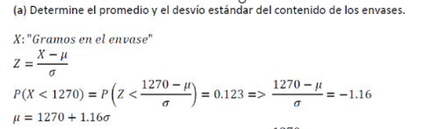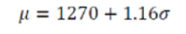



* 1270 – u = -1.16o
* **1270+1.16o = +u**



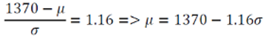

* 1370 – u = 1.16o
* **1370-1.16º = u**

1º interpretar enunciado

X­~N(1320,43.1)

X= gr en el envase

2ºestandarizar la cosa

z=x-u/o

2ºdesestandarizar la cosa

x = z*o+u



U=-z*sigma+x





P(x > 1400) = ¿?

Z = 1400-1320/43.1 = 1,86

P(z<1,86) = 0,96856

1-0.96856 = 0.03144

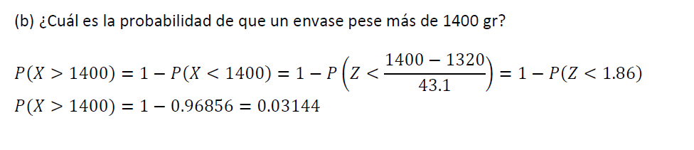

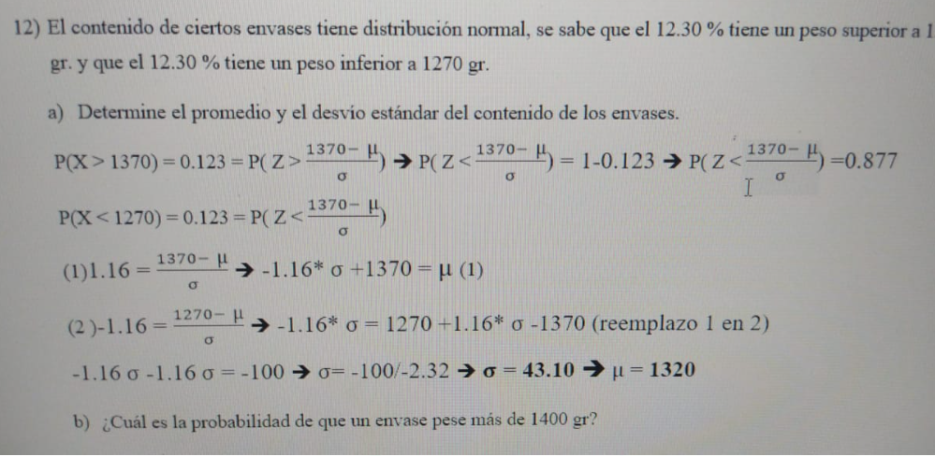

1.16=1370-u/o

1.16*o-1370 = -u (-1*u) 🡺divido todo por -1

-1.16*o+1370 = u

1. El diámetro de un eje sigue una distribución normal con media µ y desvío σ. Se sabe que el 30% de los ejes tienen un diámetro inferior a 105.6 mm; mientras que el 10% tienen un diámetro superior a 106.7 mm.
   1. Encuentre la **media y el desvío estándar**.
   2. Encuentre la probabilidad de hallar un eje con un diámetro inferior a 106 mm.

Si tengo probabilidad pienso en “desestandarizar”

Si x es mayor :1-probabiliad

Si no es mayor: Entro con probabilidad y salgo con Z, luego desestandarizar

Si no tengo probabilidad

Cuando x es mayor o menor

-Convierto los números de x a “estándar z”

-Luego entro con Z y salgo con Probabilidad

Si es mayor: 1-probabilidad

Mu y desvio => camisilla con Z, viene 2 mulas, espejo sigales, se mete espejo en mula

-lo pienso como inversa 🡺 entro con probabilidad y salgo con z

-estandarizo despejando mu a ambos

-igualo sigma = sigma (ver espejo) = ahora tengo SIGMA

-meto a sigma en uno de los MU obtenido

-lo pienso como inversa 🡺 tomo entro con probabilidad y salgo con z

-estandarizo despejando sigma a ambos

-igualo u = u (ver espejo) = ahora tengo u

-meto a u en uno de los sigma obtenido

Si tengo x entre dos “tacho de basura”

-Convierto los números de x a “estándar z”

-Luego entro con Z y salgo con Probabilidad

-resto las probabilidades

P(x<105.6) = 0.30 🡺 z1 = -0,52

P(x>106.7) = 0.10 🡺 1-0.10 = 0.90 🡺z2 = 1,28

-0.52 = (105.6-u)/o

* -0.52*o = 105.6-u
* o = (105.6-u) / -0.52

1,28 = (106,7 – u) / o

* 1,28*o=106.7 – u
* o = (106.7 – u) / 1.28

P(x<105.6) = 0.30 🡺 z1 = -0,52

P(x>106.7) = 0.10 🡺 1-0.10 = 0.90 🡺z2 = 1,28

(105.6-u)/o = -0.52

* 105.6-u = -0.52*o
* 105.6 + 0.52o = u

(106,7 – u) / o = 1,28

* 106.7-u = 1.28o
* 106.7-1.28o = u

105.6 + 0.52o = 106.7 - 1.28o

* +0.52o +1.28o= 106.7-105.6
* 1.8o = 1.1
* o = 1.1/1.8
* o = 0.611

U = 105.6+0.52*0.611

U = 105.91

U = 106.7-1.28*0.611

U = 105.91

1º interpretar enunciado

X­~N(1320,43.1)

X= gr en el envase

2ºestandarizar la cosa

z=x-u/o

2ºdesestandarizar la cosa

x = z*o+u



U=-z*sigma+x



-0.52=105.6-u/o

-0.52*o-105.6 = -u (-1*u) 🡺divido todo por -1

0.52*o+105.6 = u

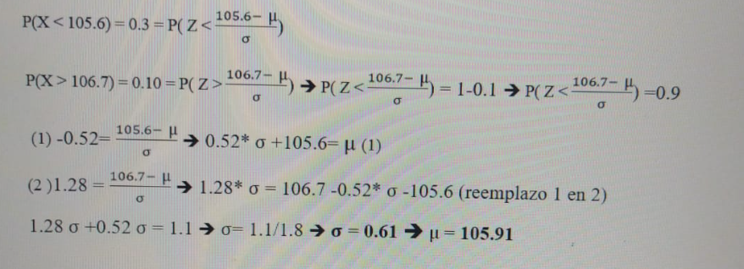

1. Sean X, Y dos variables aleatorias independientes, tales que X~N(12, 3) e Y~N(10, 2). Se pide que encuentre la distribución de las siguientes variables aleatorias:
   1. 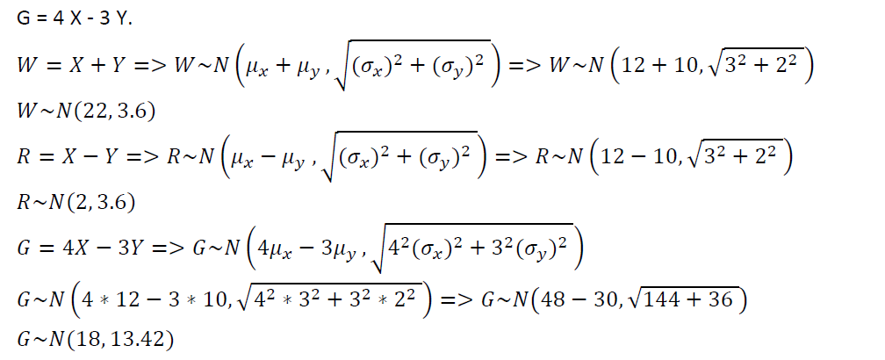W = X + Y.
   2. R = X – Y
   3. G = 4X – 3Y.

W = X + Y

E(W) = E(X) + E(Y)

E(W) = 12 + 10 = 22

V(W) = V(X) + V(Y) = 32 + 22 = 13

σ (W) = = = 3.6

W~N(22,3.6)

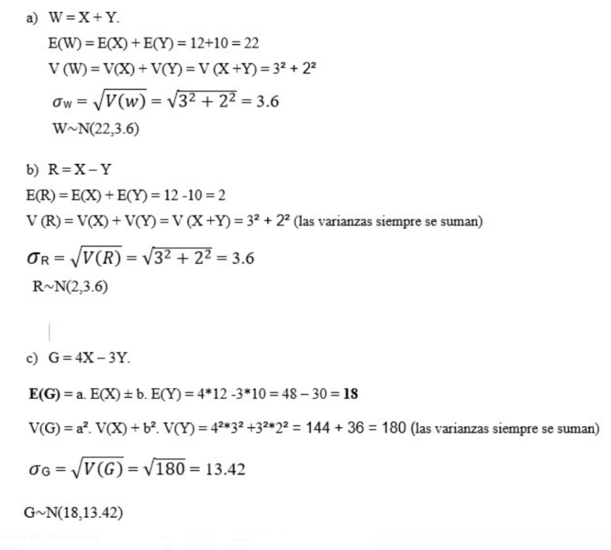

R = X - Y

E(R) = E(X) - E(Y)

E(R) = 12 – 10 = 2

PEROOOO las varianzas no se restan por que me pueden dar raíces negativos

El valor de la varianza va al cuadrado

V(R) = V(X) - V(Y)

V(R) = V(X) + V(Y) = 32 + 22 = 13

σ (W) = = = 3.6

R~N(2,3.6)

G = 4X - 3Y

E(G) = E(4.x ± 3.y) = E(4.x) ± E(3.y) = 4*E(x) ± 3*E(y)

E(G) = 4*12 – 3*10 = **18**

PEROOOO las varianzas no se restan por que me pueden dar raíces negativos

El valor de la varianza va al cuadrado

V(G) = V(4.x ± 3.y) = V(4.x) + V(3.y) = 42*V(x) + 32*V(y)

V(G) = 42*32 + 32*22 = 144 + 36 = 180

σ (W) = $\sqrt{V(W)}$ = $\sqrt{180}$ = 13.42

G~N(180,13.42)



1. 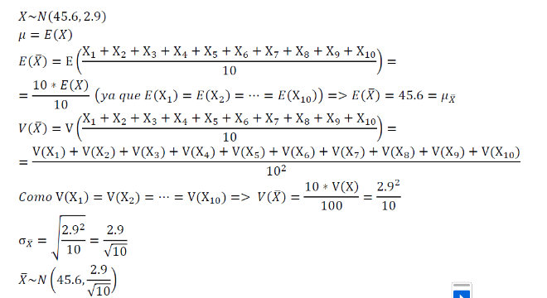Se tienen 10 variables aleatorias normales con media 45.6 y desvío estándar 2.9 para cada una de ellas. Encuentre la distribución del promedio de las 10 variables aleatorias.

X: “10 variables”

X­~N (45.6 ; 2.9)

X̅:” 1 promedio general”

X̅~N (u ; ) 🡺(45.6; 0.9177)

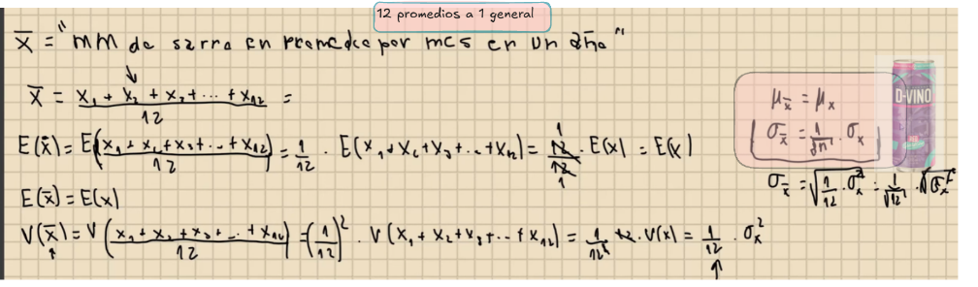

1. Se sabe que el promedio de 25 piezas metálicas es N(1008, 28) encuentre la distribución de cada de esas piezas metálicas. Asuma que todas ellas tienen la misma distribución.

X: “25 variables”

X­~N (1008 ; 28)

X̅:” 1 promedio general”

X̅~N (u ; ) 🡺(1008; $\frac{28}{\sqrt{25}}$)

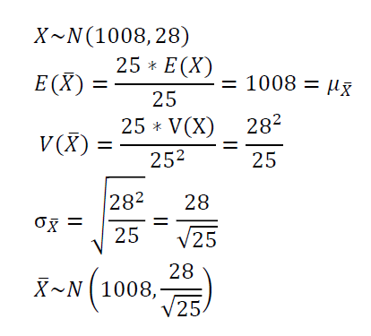

1. 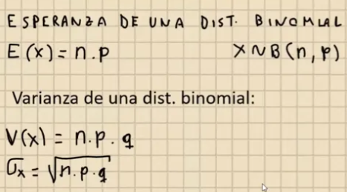Una máquina produce cerrojos con 10% de defectuosos. Hallar la probabilidad de que en una muestra de 400 cerrojos sean defectuosos:

Corrección por continuidad

-correccional con Suelas 0.5

X: Nº cerrojos defectuosos

X~B(N,P) 🡺 X~B(400; 0.10)

N=400 P: 0.10 Q:0.90

* 1. Menos de 30.
  2. Entre 30 y 50.
  3. 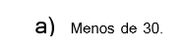55 o más.

W: Nº cerrojos defectuosos

W~N(u,o) 🡺 W~N(n.p; ) 🡺 W~N(40,6)

~~P(x = 0): c400,0 * 0.10^0 * 0.90 ^400~~

~~P(x = 1): c400,1 * 0.10^1 * 0.90 ^399~~

Menos de 30 🡺 W ⋜ 29

P(-0.5 < W < 29.5 ) = ¿?

* P(w<29.5) – P(w < -0.5)
* Z= 29.5-40/6 = -1.75
* Z = -0.5-40/6 = -6,7
* P(z <-1.75) – p (z <-6.75)
* 0.04006 – 0 = 0.04006

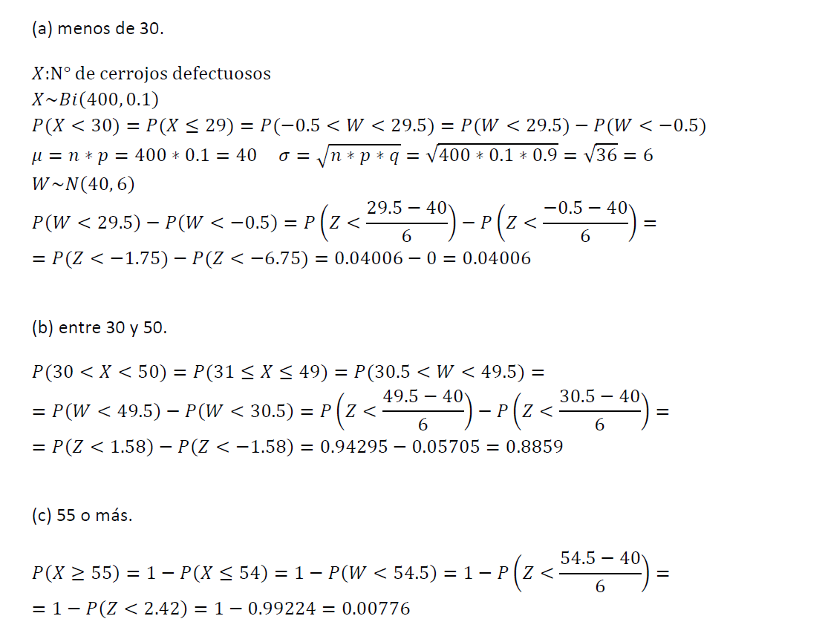

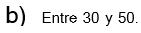

P( 30 < W < 50) = P( 31 ⋜ W ⋜ 49 )

P(30.5 < W < 49.5)

* P(w < 49.5) – P(w < 30.5)
* Z = 49.5-40/6 = 1.58
* Z = 30.5-40/6 = -1.58
* 0.94295 – 0.05705 = 0.8859

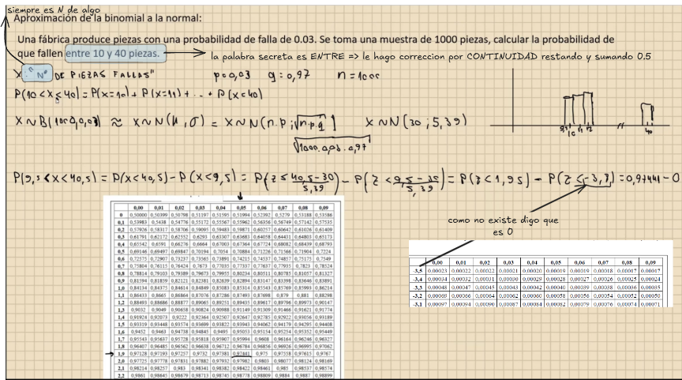



55 o mas 🡺 W  ≥ 55 🡺 1-P(W ⋜ 54)

P(W < 54.5) = ¿?

* Z = 54.5-40/6 = 2.42
* 0.99224
* 1-0.99224 = 0.00776

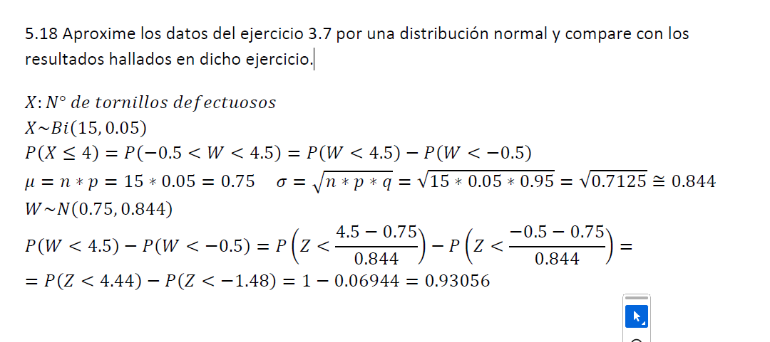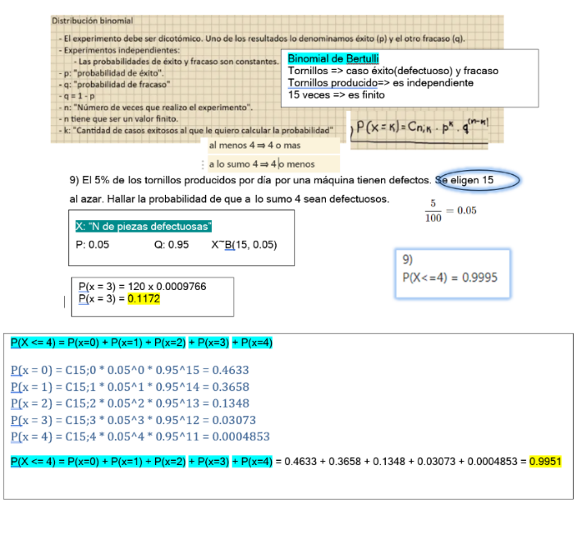

P(W ⋜ 4)

P( -0.5 < W < 4.5)

* P(W < 4.5) – P(W < -0.5)
* Z = 4.5-0.75/0.844 = 4.44
* Z = -0.5-0.75/0.844 = -1.48
* 1 – 0.06944 = 0.93056

Corrección por continuidad

-correccional con Suelas 0.5

X: Nº tornillos defectuosos

X~B(N,P) 🡺 X~B(15; 0.05)

N=15 P: 0.05 Q:0.95

W: Nº tornillos defectuosos

W~N(u,o) 🡺 W~N(n.p; ) 🡺 W~N(0.75;0.844)



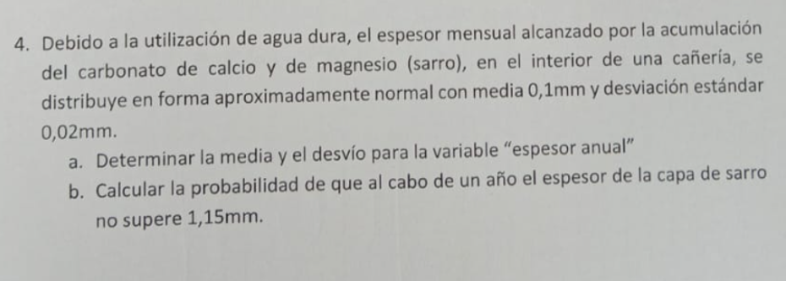

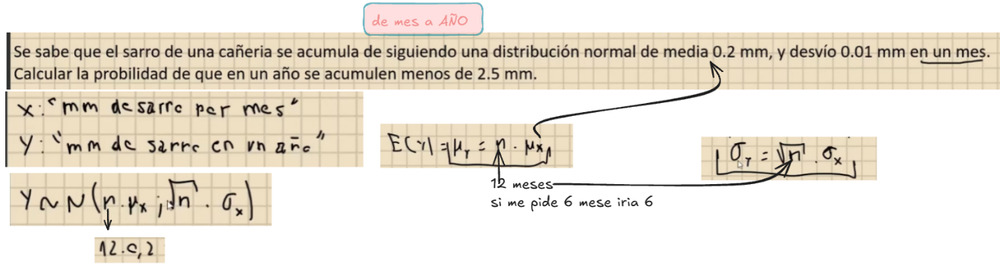

Ñu vino



X: “mm espesor de sarro al mes”

X­~N (0.1, 0.02)

Y:”mm espesor de sarro al año”

Y~N (n*u ; * ) 🡺(1.2 ; 0.0346)

P(y > 1.15) = ¿?

Z = 1.15 – 1.2/0.0346 = -1.44

Probabilidad = 0.07493

P(z > -1.44) = 0.07493

P(z < -1.44) = 1-P(z>-1.44) = 1-0.07493 = 0.92507

1º interpretar enunciado

X­~N(u,o)

X= gr en el envase

2ºestandarizar la cosa

z=x-u/o

2ºdesestandarizar la cosa

x = z*o+u



U=-z*sigma+x



Si tengo probabilidad pienso en “desestandarizar”

Si x es mayor :1-probabiliad

Si no es mayor: Entro con probabilidad y salgo con Z, luego desestandarizar

Si no tengo probabilidad

Cuando x es mayor o menor

-Convierto los números de x a “estándar z”

-Luego entro con Z y salgo con Probabilidad

Si es mayor: 1-probabilidad

Si tengo x entre dos “tacho de basura”

-Convierto los números de x a “estándar z”

-Luego entro con Z y salgo con Probabilidad

-resto las probabilidades

Mu y desvio => camisilla con Z, viene 2 mulas, espejo sigales, se mete espejo en mula

-lo pienso como inversa 🡺 entro con probabilidad y salgo con z

-estandarizo despejando mu a ambos

-igualo sigma = sigma (ver espejo) = ahora tengo SIGMA

-meto a sigma en uno de los MU obtenido

-lo pienso como inversa 🡺 tomo entro con probabilidad y salgo con z

-estandarizo despejando sigma a ambos

-igualo u = u (ver espejo) = ahora tengo u

-meto a u en uno de los sigma obtenido

Corrección por continuidad

-correccional con Suelas 0.5

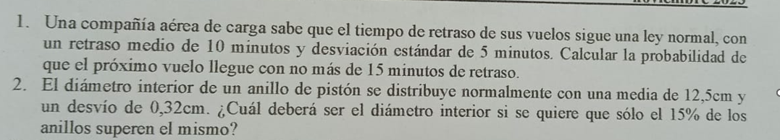

No mas == a lo sumo

Sí, está correcto interpretar **"no más de 15 minutos"** como **P(X≤15),** que significa que el retraso será de **15 minutos o menos**

P(x<15) = ¿? 🡺 **0.84134**

Z=15-10/5

Z = 1

1º interpretar enunciado

X­~N(10,5)

X= gr en el envase

**Superado por Solo el == por lo menos**

el enunciado dice que **solo el 15% de los anillos supere** ese diámetro, significa que estás buscando un valor que esté en el percentil **85** de la distribución (es decir, el 85% de los valores son menores o iguales a este).

P(x>a) = 0.15

1-0.15= 0.85 🡺 P(X≤a)=1−0.15=0.85.

Z = 1,04

X=1,04*0.32+12.5 = **12.8328**

1º interpretar enunciado

X­~N(12.5,0.32)

X= diámetro del anillo de piston

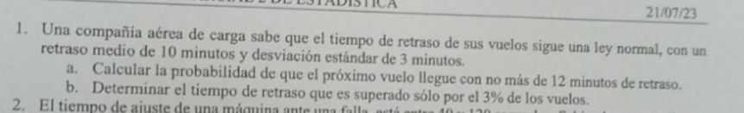

No mas == a lo sumo

**Solo el == por lo menos**

1º interpretar enunciado

X­~N(10, 3)

X= retraso de minutos

a)

no mas == a lo sumo

p(x < 12) = ¿? 0.74857

Z = 12-10/3 = 0.67

B)

Es superado solo el 3% == por lo menos 🡺 como busco el valor de la derecha uso el complemento

P(x>a) = 0.03

1-0.03 = 0.98

Z=1.898

X = 1.88*3+10 = 15.64

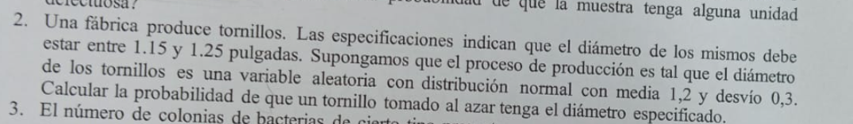

1º interpretar enunciado

X­~N(1,2, 0.3)

X= diametro de tornillo en pulgadas

P( 1.15 < x < 1.25) = ¿? 0.56749 – 0.43251 = 0.13498

Z = 1.15 – 1.2/0.3 🡺 -0.17

* Probabilidad 🡺 0.43251

Z = 1.25-1.2/0.3 = 0.17

* Probabilidad 🡺 0.56749

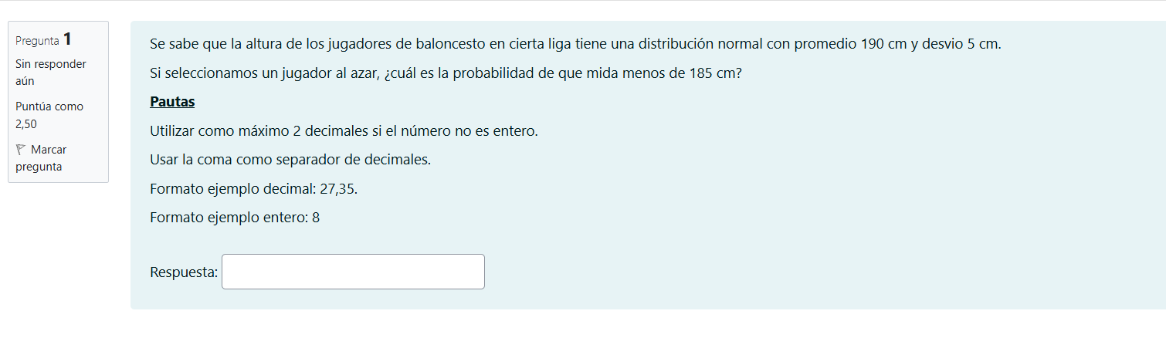

1º interpretar enunciado

X­~N(190,5)

X= Altura jugadores



P(x < 185) = ¿?

Z = 185-190/5 = -1

P(z < -1) = 0,15866

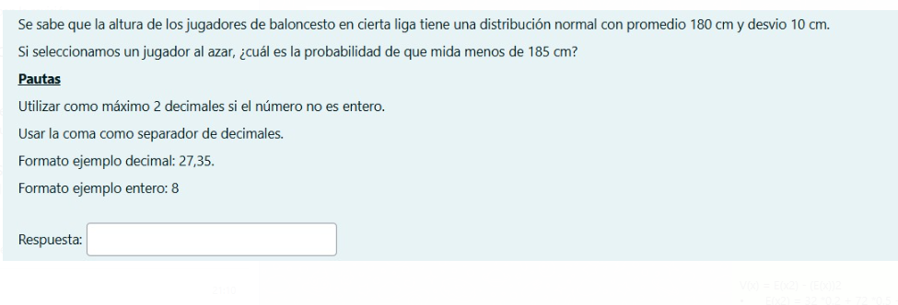

1º interpretar enunciado

X­~N(180,10)

X= Altura jugadores

P(x < 185) = ¿?

Z = 185-180/10 = 0.5

P(z < 0.5) = 0.69146

